**PETA KONSEP TAHAPAN MODEL PEMBELAJARAN ADELL**

Diakhiri melalui tahap

Dilanjutkan melalui tahap

Direalisasikan melalui tahap

**A**

**D**

**E**

**L**

*Accumulation*

*The* *Last step of learning*

*Exercise*

*Demonstration*

Tahap *Accumulation*, merupakan

Tahap pengumpulan informasi awal

Pembelajaran, didalam kegiatan tersebut

siswa mencari informasi tentang materi yang

akan dipelajari.

Tahap *Demonstration,* merupakan

tahap penjelasan materi oleh guru,

melalui video penbelajaran dan

powerpoint.

Tahap *Exercise*, merupakan tahap dimana

siswa latihan mandiri, mengerjalan LKS

dan kuis antar kelompok (kompetisi dan

kerjasama)

Tahap *the last step of learning*, merupakan

tahap akhir dari tahapan model

pembelajaran ADELL. Tahapan ini berisi

refleksi dari tahapan *exercise*, yaitu

presentasi hasil kegiatan antar kelompok.

**BAB I**

**PENDAHULUAN**

1. **Latar belakang model pembelajaran**

Model pembelajaran yang digunakan oleh guru pada materi organel sel kurang sesuai dengan karakter peserta didik. model pembelajaran yang digunakan harus menyesuaikan dengan materi pelajaran dan karakteristik siswa, agar tujuan pembelajaran dapat tercapai ketika proses pembelajaran berlangsung. Siswa kelas VII SMP memiliki karakteristik yang berada pada tingkat operasional formal yaitu pada usia 12 tahun ke atas dengan sikap yang ingin mencari perhatian orang lain, dan memiliki emosi yang masih labil. Kondisi ini mengakibatkan siswa cenderung ramai (aktif dan suka bermain) dan tidak memperhatikan penjelasan guru saat proses belajar mengajar berlangsung di dalam kelas.

Penggunaan model pembelajaran yang tidak tepat dapat menjadi hambatan tidak tercapainya tujuan pembelajaran. Hal ini dibuktikan dengan banyaknya nilai siswa yang kurang dari KKM (Kriteria Ketuntasan Minimal) yang ditentukan oleh sekolah, yaitu 70 dengan prosentase. Pemilihan model pembelajaran yang sesuai untuk karakter siswa yang sangat aktif dan suka bermain adalah model pembelajaran ADELL (*Active and Delightful Learning*) yang bersifat aktif dan menyenangkan . Model pembelajaran ini merupakan hasil kombinasi dari dua pendekatan pembelajaran yaitu pendekatan SAVI dan *Accelerated Learning*, yang khas dari model pembelajaran ini adalah ada unsur permainan didalamnya dengan menggunakan jengga dan teka-teki silang, bahan ajar berupa materi dongeng organel sel dalam bentuk *leaflet*.

Beberapa hal yang menjadi pertimbangan dalam memiliki prinsip pembelajaran yang aktif dan menyenangkan dan dibuat khusus untuk kelas VII SMP karena karakteristik siswa kelas VII SMP masih menyukai pembelajaran apabila ada unsur bermain di dalamnya (*learning by doing and playing*). Tetapi, bermain dalam konteks ini bukan berarti belajar sambil bermain-main atau belajar hanya sebuah main-main belaka, melainkan bermain dengan kebermaknaan.

1. **Teori pendukung pengembangan model pembelajaran**

Adapun teori pendukung yang mendasari pengembangan model pembelajaran ADELL adalah sebagai berikut:

Tabel 1. Deskripsi Teori Pendukung

|  |  |  |
| --- | --- | --- |
| No | Teori Pendukung | Deskripsi |
| 1 | Pendekatan SAVI | Pendekatan SAVI (*Somatic, Auditori, Visual, Intelektual*)  Istilah SAVI merupakan singkatan dari *Somatic, Auditory, Visual* dan *Intellectual.* Keempat istilah tersebut memiliki makna tersendiri dalam kaitannya dengan belajar. Makna dari keempat istilah tersebut sebagaimana diungkapkan oleh Meier yaitu:   1. Somatis : Belajar dengan bergerak dan berbuat 2. Auditori : Belajar dengan berbica-ra dan mendengar 3. Visual : Belajar dengan mengama-ti. 4. Intelektual : Belajar dengan   Memecahkan masalah dan berfikir  Pendekatan SAVI mengintegrasikan keempat unsur tersebut sedemikian rupa, sehingga siswa dan guru dapat secara bersama-sama menghidupkan suasana kelas. Pendekatan SAVI merupakan bagian dari *Accelerated Learning* atau pembelajaran yang dipercepat. Konsep dasar dari pembelajaran ini adalah pembelajaran berlangsung secara cepat, menyena-ngkan dan memuaskan.   * Implementasi pendekatan SAVI didalam model pembelajaran ADELL adalah penerapan unsur (1)Somatis, belajar dengan indra peraba kinestetis,praktis yang melibatkan fisik dan menggunakan serta menggerakkan tubuh untuk belajar; (2)Auditori, belajar dengan menangkap atau menerima suara melalui indra pendengaran; (3)Visual, belajar dengan mengama-ti dan menggambarkan; (4) Intellektual, belajar dengan me-mecahkan masalah dan merenung, sarana yang digunakan manusia untuk berpikir.   4 Komponen tersebut terdapat da-lam kegiatan pembelajaran. Sehing-ga didalam model pembelajaran ADELL siswa bisa memanfaatkan semua alat indra, membuat seluruh tubuh dan pikiran terlibat dalam proses pembelajaran. |
| 2 | Pendekatan *Accelerated Learning* | Pendekatan *Accelerated Learning* merupakan pendekatan yang tujuan-nya untuk mengubah kebiasaan dengan meningkatkan kecepatan ditinjau dari pemahaman materi (Russell, 2011:5).  Menurut Meier (2004:37) *accelerated learning* memiliki tujuan yaitu menggugah sepenuhnya kemampuan belajar para pelajar, membuat belajar menjadi menyenangkan dan memuas-kan bagi mereka, dan memberikan sumbangan sepenuhnya pada keba-hagiaan, kecerdasan, kompetensi, dan keberhasilan mereka sebagai manusia   * Implementasi pendekatan  *accelera-ted learning*dalam model pembela-jaran ADELL adalah menggunakan unsur bermain didalam pembelaja-ran dan gambar-gambar yang menarik. permainan yang digunakan adalah jengga dan teka-teki silang . selain itu bahan ajar yang digunakan dikemas dalam bentuk cerita donge-ng. Harapannya dengan mengguna-kan permainan sebagai sarana bela-jar, proses pembelajaran menjadi menyenangkan. |
| 3 | Teori Piaget | Perkembangan kognitif sebagian besar ditentukan oleh manipulasi dan interaksi aktif anak dengan lingkungan. Pengetahuan datang dari tindakan.Teori perkembangan Piaget mewakili konstruktivisme, yang memandang perkembangan kognitif sebagai suatu proses dimana anak secara aktif membangun sistem makna dan pemahaman realitas melalui pengalaman-pengalaman dan interaksi-interaksi mereka.  Tahapan perkembangan kognitif piaget ada 4 yaitu tahap sensorimotor, praoprasional, operasional konkret dan operasional formal. Tahap  Ope-rasional formal (11 tahun sampai dewasa), Pemikiran abstrak dan murni simbolis mungkin dilakukan. Masalah-masalah dapat dipecahkan melalui penggunaan eksperimentasi sistematis (Nur, 1998:11).   * Secara ringkas, teori belajar piaget pada tahap operasional formal (11 tahun-dewasa) relevan dengan model pembelajaran ADELL.   Model pembelajaran ADELL dibuat menyesuaikan karakter siswa kelas 7 SMP yang memasuki tahap operasio-nal formal. |
| 4 | Teori Gestalt | Aplikasi teori Gestalt dalam pembela-jaran adalah:   1. Pengalaman (*insigh*t/tilikan). Dalam proses pembelajaran siswa hendaknya memiliki kemampuan   *insight*, yaitu kemampuan menge-nal keterkaitan unsur-unsur  dalam suatu objek. Guru hendaknya mengembangkan kemampuan siswa dalam meme-cahkan masalah dengan *insight*.   1. b. Pembelajaran yang bermakna.   Kebermaknaan unsur-unsur yang terkait dalam suatu objek akan menunjang pembentukan pema-haman dalam proses pembelajaran*. Content* yang dipelajari siswa hendaknya memiliki makna yang jelas baik bagi dirinya maupun bagi kehidupannya di masa yang akan datang.   1. c. Perilaku bertujuan.   Perilaku terarah pada suatu tujuan. Perilaku disamping adanya kaitan dengan SR-bond, juga terkait erat dengan tujuan yang hendak dica-pai. pembelajaran terjadi karena siswa memiliki harapan tertentu. Sebab itu pembelajaran akan ber-hasil bila siswa mengetahui tujuan yang akan dicapai. hal ini sesuai dengan 4 Pilar pendidikan univer-sal seperti yang dirumuskan oleh Unesco (1996) yaitu:  (1). *Learning to know*.  Mengandung pengertian bahwa bela-jar itu pada dasarnya tidak hanya berorientasi kepada produk atau hasil belajar, akan tetapi juga harus berori-entasi kepada proses belajar;  (2) *learning to do,* Mengandung pengertian bahwa bela-jar itu bukan hanya sekedar mende-ngar dan melihat dengan tujuan akumulasi pengetahuan, dan proses pembelajaran berorientasi kepada pengalaman.  (3) *learning to be*.  Mengandung pengertian bahwa belajar adalah membentuk manusia yang “menjadi dirinya sendiri”.  (4) *learning to live togethere*, adalah belajar untuk bekerjasama.   1. Prinsip ruang hidup (*life space*). Dikembangkan oleh kurt lewin (teori medan/*field theory*). Perilaku siswa terkait dengan lingkungan/medan dimana ia berada. Materi yang disampaikan hendaknya memiliki kaitan dengan situasi lingkungan dimana siswa berada (kontekstual).   **Model interaksi sosial** ini mencakup strategi pembelajaran sebagai berikut:  1). Kerja kelompok, bertujuan me-ngembangkan keterampilan berperan serta dalam proses bermasyarakat dengan cara mengembangkan hubu-ngan interpersonal dan *discovery skills* dalam bidang akademik.  2). Pertemuan kelas, bertujuan me-ngembangkan pemahaman mengenai diri sendiri dan rasa tanggung jawab baik terhadap diri sendiri maupun terhadap kelompok.   * Teori gestalt digunakan sebagai teori pendukung dalam model pem-belajaran ADELL karena, didalam model pembelajaran ADELL meng-gunakan model interaksi sosial ini didalam kegiatan pembelajaran, yai-tu menerapkan diskusi kelompok dan pertemuan kelas pada saat kegiatan pembelajaran di dalam kelompok diskusi. Diskusi kelom-pok ini akan menciptakan interaksi sosial antara peserta didik dalam bentuk kerjasama dengan teman sebaya. Interaksi sosial ini akan terbentuk dan membuat siswa aktif dalam kegiatan pembelajaran. |

**BAB II**

**DESKRIPSI MODEL PEMBELAJARAN**

1. **Model Pembelajaran ADELL**

Model pembelajaran ADELL (*Active and Delightful Learning*) merupakan model pembelajaran yang bersifat aktif dan menyenangkan. model pembelajaran ini merupakan hasil kombinasi dari dua pendekatan pembelajaran yaitu pendekatan SAVI dan *Accelerated Learning*, yang khas dari model pembelajaran ini adalah ada unsur permainan didalamnya dengan menggunakan jengga dan teka-teki silang sebagai media pembelajaran. Implementasi Pendekatan SAVI didalam model pembelajaran ADELL adalah penerapan unsur SAVI itu sendiri di dalam proses pembelajaran yang masing-masing unsur terdapat di 4 tahapan Model yaitu *Accumulation, Demonstration, Exercise, and the Last step of Learning*.

Implementasi pendekatan *Accelerated Learning* di dalam model pembelajaran ADELL adalah, membuat proses pembelajaran yang lebih menyenangkan dan memudahlan peserta didik untuk lebih cepat memahami materi. Ketika dua pendekatan dikombinasikan dari pendekatan SAVI dan *Accelerated Learning* harapannya akan menciptakan suatu proses pembelajaran yang melibatkan seluruh alat indra (SAVI) yang menyenangkan, sehingga peserta didik dapat cepat memahami materi. kombinasi dua pendekatan ini dikemas dalam model pembelajaran ADELL. Berikut adalah gambaran proses yang terdapat didalam masing-masing tahapan model ADELL.

Tabel 2. Tahapan Model Pembelajaran ADELL

|  |  |
| --- | --- |
| **Tahap pembelajaran** | **Penjelasan** |
| A = *Accumulation*  (Orientasi peserta didik untuk mencari dan mengumpulkan informasi awal materi pelajaran) | Tahap  *Accumulation*, merupakan tahap pengumpulan informasi awal. Pada tahap ini peserta didik Siswa mencari informasi tentang materi pelajaran yaitu organel sel dan fungsinya dari bahan ajar yang disajikan oleh guru serta sumber bacaan buku pelajaran untuk menambah informasi terkait materi yang akan dipelajari.  Aktivitas siswa di dalam tahap *Accumula-tion* adalah mengamati dan mengumpulkan data/informasi. |
| D = *Demonstration*  (Mendemonstrasi-kan materi pelajaran oleh guru kepada peserta didik.) | Tahap  *Demonstration*, merupakan tahap dimana siswa menyimak penjelasan guru melalui tayangan video pembelajaran dan power point. Pada tahap ini, siswa diharapkan mampu mengajukan pertanyaan terkait materi yang sudah dipaparkan oleh guru.  Aktivitas siswa didalam tahap  *Demonstration* adalah menyimak dan menanya. |
| E = *Exercise*  (Menyelesaikan permasalahan atau tugas kelompok secara mandiri) | Tahap  *Exercise*, pada tahap ini peserta didik dituntut untuk dapat memahami materi dengan cara melakukan aktivitas kegiatan pembelajaran didalam kelompok diskusi secara langsung, yang dipandu oleh guru.   * Setiap kelompok berdiskusi tentang materi organel sel dengan bahan ajar yang ada, leaflet dan buku pelajaran. * Setiap kelompok mengerjakan LKS tentang organel sel. * Setiap kelompok berkompetisi menyelesaikan kuis tentang materi organel sel melalui permainan jengga dan teka-teki silang. * Permainan jengga ini digunakan sebagai peluang untuk mengambil jumlah pertanyaan yang dapat dijawab oleh setiap kelompok * Teka- teki silang digunakan sebagai kum- pulan pertanyaan yang harus diselesaikan oleh setiap kelompok. * Kelompok yang sudah menemukan jawaban, harus menemukan gambar organel sel yang sesuai dengan jawaban.   Nb: aturan permainan terlampir.  Aktivitas siswa di dalam tahap *Exercise* adalah berdiskusi,mengolah informasi,me-nyelesaikan latihan mandiri. |
| 2 L = *The Last step of Learning.*  (Mengevaluasi proses pembelaran) | Tahap *The Last step of Learning*.  Tahap ini merupakan tahap terakhir dari model pem-belajaran ADELL. Pada tahap ini setiap kelompok melakukan presentasi hasil diskusi dan kuis antar kelompok. Setiap kelompok harus menjelaskan hasil pembelajaran yang diperoleh. Kegiatan ini dibimbing oleh guru.  Aktivitas siswa di dalam tahap  *Exercise* adalah menyimpulkan hasil/pelajaran yang diperoleh dari kegiatan pembelajaran. |

**BAB III**

**MEKANISME PELAKSANAAN**

1. **Langkah-langkah pelaksanaan model pembelajaran ADELL**

Alokasi waktu = 2 x 45 menit

|  |  |  |  |  |
| --- | --- | --- | --- | --- |
| **Tahapan** | **Kegiatan guru** | | **Kegiatan siswa** | **Alokasi waktu** |
| **Kegiatan pendahuluan** | | | | |
| **Persiapan** | 1. Guru membuka pelajaran dengan salam dan do’a. 2. Guru menjelaskan gambaran umum kegiatan dan tujuan pembelajaranyang akan dicapai. 3. Guru memberikan apersepsi dan motivasi kepada siswa 4. Guru mengarahkan siswa untuk membentuk kelompok diskusi (1kelompok 5-6 orang). | | 1. Siswa menjawab salam dan salah satu siswa memimpin do’a. 2. Siswa memperhatikan dengan seksama apa yang disampaikan oleh guru. 3. Siswa memperhatikan dengan seksama apa yang disampaikan oleh guru. 4. Siswa berada dalam kelompok masing-masing dengan tertib. | 18 menit |
| **Kegiatan inti** | | | | |
| **Tahap *Accumulation*** | 1. Guru menyajikan informasi mengenai organel sel dan fungsinya dalam bentuk leaflet. 2. Guru mengarahkan siswa untuk menggali informasi dari berbagai sumber buku bacaan tentang organel sel dan fungsinya. | | 1. Siswa membaca materi organel sel dalam bentuk leaflet 2. Siswa mencari informasi tentang organel sel dan fungsinya dari sumber bacaan buku pelajaran | 54 menit |
| **Tahap *Demonstration*** | 1. Guru menyajikan video pembelajaran tentang organel sel dan fungsinya. 2. Guru menjelaskan materi organel sel dan fungsinya dengan power point. 3. Guru mengarahkan siswa untuk bertanya, mengungkapkan pendapat terkait materi pembelajaran organel sel dan fungsinya. | | 1. Siswa mengamati video pembelajaran tentang organel sel dan fungsinya. 2. Siswa mendengarkan dan menyimak penjelasan guru. 3. Siswa mengajukan pertanyaan seputar organel sel dan fungsinya. |  |
| **Tahap *Exercise*** | 1. Guru membimbing dan mengarahkan siswa untuk menyelesai-kan LKS tentang organel sel dan fungsinya. 2. Guru mengarahkan dan membimbingsiswa dalam melakukan kuis permainan jengga dan teka-teki silang- silang. 3. Guru memantau kegiatan siswa dalam melakukan proses pembelajaran   Nb: **aturan permainan dan cara bermain jengga dan teka-teki silang terlampir.** | | 1. Siswa pada masing-masing kelompok mengerjakan LKS tentang organel sel dan fungsinya. 2. Siswa menyimak penjelasan guru. 3. Setiap kelompok menyelesaikan kuis antar kelompok. |  |
| **Tahap *the Last step of Learning*** | 1. Guru membimbing siswa dalam menarik kesimpulan dengan kuis pertanyaan yang berhasil dijawab oleh masing-masing kelompok. 2. Guru memberikan apresiasi kepada kelompok yang berhasil menjawab kuis dengan jumlah pertanyaan yang paling banyak. | | 1. Siswa mempresentasi-kan hasil kuis tentang materi organel sel yang berhasil dijawab oleh masing-masing kelompok. 2. Siswa menerima hadiah dari guru. |  |
| **Kegiatan penutup** | | | | |
|  | | 1. Guru mengevalua-si/refleksi kegiatan pembelajaran siswa terkait materi organel sel dan kegiatan pembelajaran yang sudah dilakukan. 2. Guru mengakhiri pelajaran dengan salam dan do’a. | 1. Siswa menyimak penjelasan guru. 2. Siswa berdo’a dan menjawab salam guru. | 18 menit |

1. **Bahan Ajar yang digunakan.**
2. 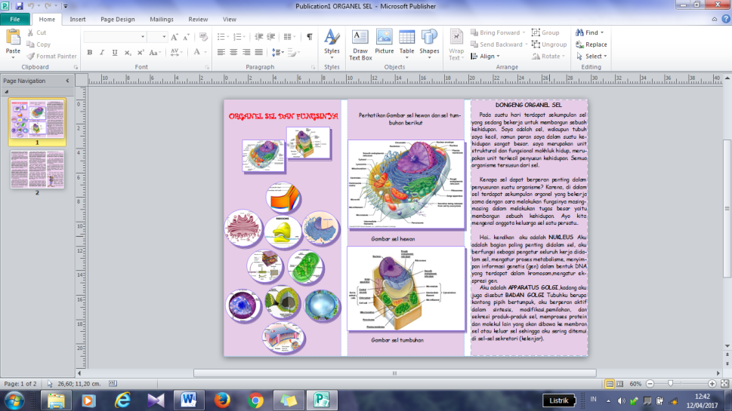**Leaflet materi organel sel**

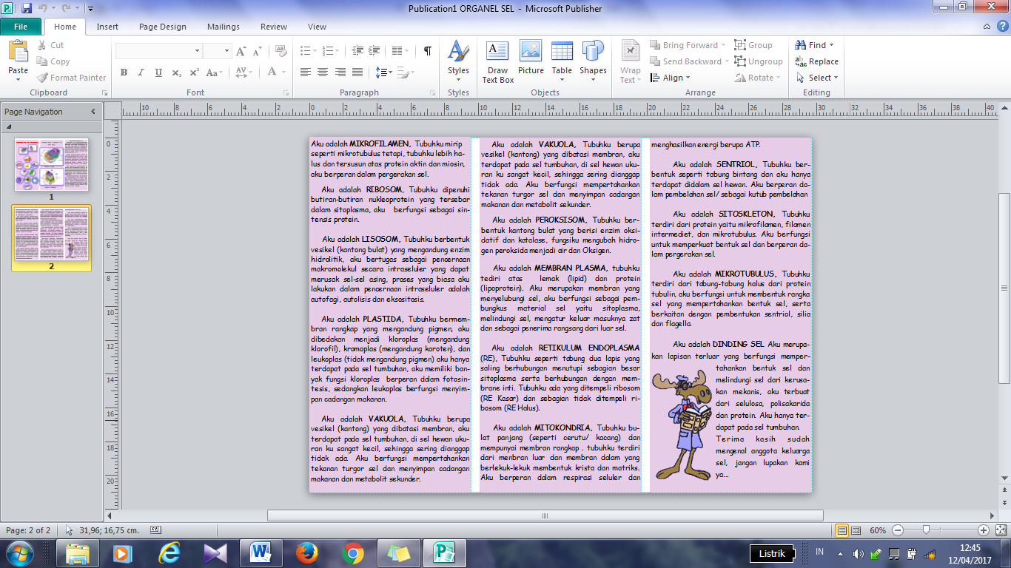 Gambar 2. Bagian depan leaflet

Gambar 3. Bagian belakang leaflet

**DONGENG ORGANEL SEL**

Pada suatu hari terdapat sekumpulan sel yang sedang bekerja untuk membangun sebuah kehidupan. Saya adalah sel, walaupun tubuh saya kecil, namun peran saya dalam suatu kehidupan sangat besar. saya merupakan unit struktural dan fungsional makhluk hidup, merupakan unit terkecil penyusun kehidupan. Semua organisme tersusun dari sel.

Kenapa sel dapat berperan penting dalam penyusunan suatu organisme? Karena, di dalam sel terdapat sekumpulan organel yang bekerja sama dengan cara melakukan fungsinya masing-masing dalam melakukan tugas besar yaitu membangun sebuah kehidupan. Ayo kita mengenal anggota keluarga sel satu persatu..

Hai.. kenalkan aku adalah **NUKLEUS** Aku adalah bagian paling penting didalam sel, aku berfungsi sebagai pengatur seluruh kerja didalam sel, mengatur proses metabolisme, menyimpan informasi genetis (gen) dalam bentuk DNA yang terdapat dalam kromosom,mengatur ekspresi gen.

Aku adalah **APPARATUS GOLGI**,kadang aku juga disebut **BADAN GOLGI** Tubuhku berupa kantong pipih bertumpuk, aku berperan aktif dalam sintesis, modifikasi,pemilahan, dan sekresi produk-produk sel, memproses protein dan molekul lain yang akan dibawa ke membran sel atau keluar sel sehingga aku sering ditemui di sel-sel sekretori (kelenjar).

Aku adalah **MIKROFILAMEN,** Tubuhku mirip seperti mikrotubulus tetapi, tubuhku lebih halus dan tersusun atas protein aktin dan miosin, aku berperan dalam pergerakan sel.

Aku adalah **RIBOSOM**, Tubuhku dipenuhi butiran-butiran nukleoprotein yang tersebar dalam sitoplasma, aku berfungsi sebagai sintensis protein.

Aku adalah **LISOSOM,** Tubuhku berbentuk vesikel (kantong bulat) yang mengandung enzim hidrolitik, aku bertugas sebagai pencernaan makromolekul secara intraseluler yang dapat merusak sel-sel asing, proses yang biasa aku lakukan dalam pencernaan intraseluler adalah autofagi, autolisis dan eksositosis.

Aku adalah **PEROKSISOM,** Tubuhku berbentuk kantong bulat yang berisi enzim oksidatif dan katalase, fungsiku mengubah hidrogen peroksida menjadi air dan Oksigen.

Aku adalah **PLASTIDA,** Tubuhku bermembran rangkap yang mengandung pigmen, aku dibedakan menjadi kloroplas (mengandung klorofil), kromoplas (mengandung karoten), dan leukoplas (tidak mengandung pigmen) aku hanya terdapat pada sel tumbuhan, aku memiliki banyak fungsi kloroplas berperan dalam fotosintesis, sedangkan leukoplas berfungsi menyimpan cadangan makanan.

Aku adalah **VAKUOLA,** Tubuhku berupa vesikel (kantong) yang dibatasi membran, aku terdapat pada sel tumbuhan, di sel hewan ukuran ku sangat kecil, sehingga sering dianggap tidak ada. Aku berfungsi mempertahankan tekanan turgor sel dan menyimpan cadangan makanan dan metabolit sekunder.

Aku adalah **MEMBRAN PLASMA**, tubuhku tediri atas lemak (lipid) dan protein (lipoprotein). Aku merupakan membran yang menyelubungi sel, aku berfungsi sebagai pembungkus material sel yaitu sitoplasma, melindungi sel, mengatur keluar masuknya zat dan sebagai penerima rangsang dari luar sel.

Aku adalah **RETIKULUM ENDOPLASMA (RE),** Tubuhku seperti tabung dua lapis yang saling berhubungan menutupi sebagian besar sitoplasma serta berhubungan dengan membran inti. tubuhku ada yang ditempeli ribosom (RE Kasar) dan sebagian tidak ditempeli ribosom(RE Halus).

Aku adalah **MITOKONDRIA**, Tubuhku bulat panjang (seperti cerutu/ kacang) dan mempunyai membran rangkap . tubuhku terdiri dari menbran luar dan membran dalam yang berlekuk-lekuk membentuk krista dan matriks. Aku berperan dalam respirasi seluler dan menghasilkan energi berupa ATP.

Aku adalah **SENTRIOL,** Tubuhku berbentuk seperti tabung bintang dan aku hanya terdapat didalam sel hewan. Aku berperan dalam pembelahan sel/ sebagai kutub pembelahan.

Aku adalah **SITOSKLETON**, Tubuhku terdiri dari protein yaitu mikrofilamen, filamen intermediet, dan mikrotubulus. Aku berfungsi untuk memperkuat bentuk sel dan berperan dalam pergerakan sel.

Aku adalah **MIKROTUBULUS,** Tubuhku terdiri dari tabung-tabung halus dari protein tubulin, aku berfungsi untuk membentuk rangka sel yang mempertahankan bentuk sel, serta berkaitan dengan pembentukan sentriol, silia dan flagela

Aku adalah **DINDING SEL** Aku merupakan lapisan terluar yang berfungsi mempertahankan bentuk sel dan melindungi sel dari kerusakan mekanis, aku terbuat dari selulosa, polisakarida dan protein. Aku hanya terdapat pada sel tumbuhan.

Terima kasih sudah mengenal anggota keluarga sel, jangan lupakan kami ya...

1. **LKS tentang organel sel dan fungsinya**

**LEMBAR KERJA SISWA**

Kelompok :

Anggota :

1. ...........................................
2. ...........................................
3. ...........................................
4. ...........................................
5. ...........................................
6. ...........................................

Mata pelajaran : IPA BIOLOGI

Judul : Organel sel dan fungsinya

Tujuan : Dapat menyebutkan macam-macam

organel sel dan fungsinya

Kelas/Semester : VII/2

1. Prosedur pengerjaan LKS
2. Bacalah dan pahami leaflet materi organel sel dan fungsinya!
3. Jawablah pertanyaan teka-teki silang tentang organel sel dan fungsinya
4. Tuliskan jawaban di lembar yang sudah disediakan!
5. Isilah teka-teki silang dibawah ini dengan menjawab pertanyaan berikut!

Pada suatu hari terdapat sekumpulan sel yang sedang bekerja untuk membangun sebuah kehidupan. Saya adalah sel, walaupun tubuh saya kecil, namun peran saya dalam suatu kehidupan sangat besar. saya merupakan unit struktural dan fungsional makhluk hidup, merupakan unit terkecil penyusun kehidupan. Semua organisme tersusun dari sel.

Kenapa sel dapat berperan penting dalam penyusunan suatu organisme? Karena, di dalam sel terdapat sekumpulan organel yang bekerja sama dengan cara melakukan fungsinya masing-masing dalam melakukan tugas besar yaitu membangun sebuah kehidupan. Ayo kita temukan keluarga sel satu persatu dengan menjawab teka-teki silang dibawah ini...

**Menurun:**

1. Aku adalah bagian paling penting didalam sel, aku berfungsi sebagai pengatur seluruh kerja didalam sel, mengatur proses metabolisme, menyimpan informasi genetis (gen) dalam bentuk DNA yang terdapat dalam kromosom,mengatur ekspresi gen. siapakah aku?
2. Tubuhku berupa kantong pipih bertumpuk, aku berperan aktif dalam sintesis, modifikasi,pemilahan, dan sekresi produk-produk sel, memproses protein dan molekul lain yang akan dibawa ke membran sel atau keluar sel sehingga aku sering ditemui di sel-sel sekretori (kelenjar), siapakah aku?
3. Tubuhku mirip seperti mikrotubulus tetapi, tubuhku lebih halus dan tersusun atas protein aktin dan miosin, aku berperan dalam pergerakan sel, siapakah aku?
4. Tubuhku dipenuhi butiran-butiran nukleoprotein yang tersebar dalam sitoplasma, aku berfungsi sebagai sintensis protein, siapakah aku?
5. Tubuhku berbentuk vesikel (kantong bulat) yang mengandung enzim hidrolitik, aku bertugas sebagai pencernaan makromolekul secara intraseluler yang dapat merusak sel-sel asing, proses yang biasa aku lakukan dalam pencernaan intraseluler adalah autofagi, autolisis dan eksositosis, siapakah aku?
6. Tubuhku berbentuk kantong bulat yang berisi enzim oksidatif dan katalase, fungsiku mengubah hidrogen peroksida menjadi air dan Oksigen, siapakah aku?
7. Tubuhku bermembran rangkap yang mengandung pigmen, aku dibedakan menjadi kloroplas (mengandung klorofil), kromoplas (mengandung karoten), dan leukoplas (tidak mengandung pigmen) aku hanya terdapat pada sel tumbuhan, aku memiliki banyak fungsi kloroplas berperan dalam fotosintesis, sedangkan leukoplas berfungsi menyimpan cadangan makanan, siapakah aku?
8. Tubuhku berupa vesikel (kantong) yang dibatasi membran, aku terdapat pada sel tumbuhan, di sel hewan ukuran ku sangat kecil, sehingga sering dianggap tidak ada. Aku berfungsi mempertahankan tekanan turgor sel dan menyimpan cadangan makanan dan metabolit sekunder, siapakah aku?

**Mendatar :**

1. Tubuhku tediri atas lemak (lipid) dan protein (lipoprotein). Aku merupakan membran yang menyelubungi sel, aku berfungsi sebagai pembungkus material sel yaitu sitoplasma, melindungi sel, mengatur keluar masuknya zat dan sebagai penerima rangsang dari luar sel, siapakah aku?
2. Tubuhku seperti tabung dua lapis yang saling berhubungan menutupi sebagian besar sitoplasma serta berhubungan dengan membran inti. tubuhku ada yang ditempeli ribosom dan sebagian tidak ditempeli ribosom, Siapakah aku?
3. Tubuhku bulat panjang (seperti cerutu/ kacang) dan mempunyai membran rangkap . tubuhku terdiri dari menbran luar dan membran dalam yang berlekuk-lekuk membentuk krista dan matriks. Aku berperan dalam respirasi seluler dan menghasilkan energi berupa ATP.
4. Tubuhku berbentuk seperti tabung bintang dan aku hanya terdapat didalam sel hewan. Aku berperan dalam pembelahan sel/ sebagai kutub pembelahan, siapakah aku?
5. Tubuhku terdiri dari protein yaitu mikrofilamen, filamen intermediet, dan mikrotubulus. Aku berfungsi untuk memperkuat bentuk sel dan berperan dalam pergerakan sel, siapakah aku?
6. Tubuhku terdiri dari tabung-tabung halus dari protein tubulin, aku berfungsi untuk membentuk rangka sel yang mempertahankan bentuk sel, serta berkaitan dengan pembentukan sentriol, silia dan flagela, siapakah aku?
7. Aku merupakan lapisan terluar yang berfungsi mempertahankan bentuk sel dan melindungi sel dari kerusakan mekanis, aku terbuat dari selulosa, polisakarida dan protein. Aku hanya terdapat pada sel tumbuhan, siapakah aku?

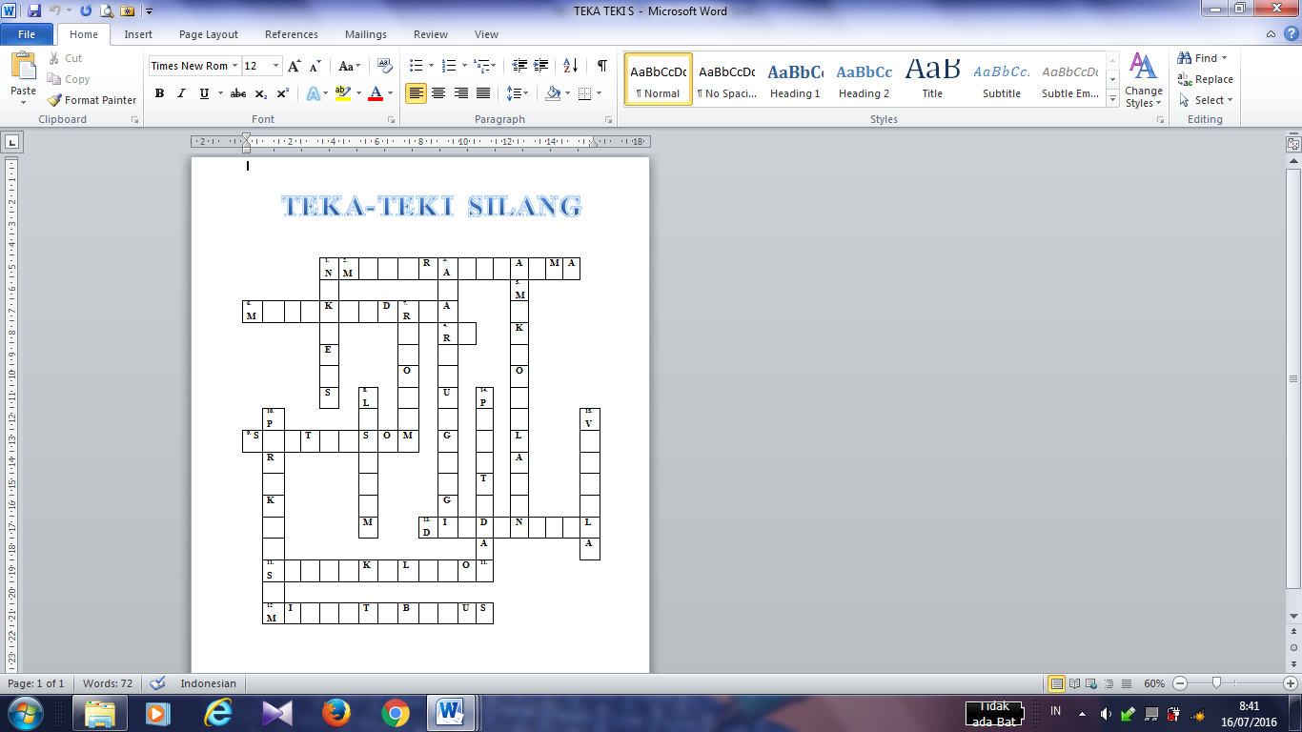

1. **Media pembelajaran**

**Permaianan jenga**

Jenga memiliki asal kata kujengka yang dalam Bahasa Swahili memiliki makna membangun. dibeberapa negara, Jenga memiliki nama yang beragam seperti : Balance Tower, Huojuva torni, Jinga, Timber, Torremoto, Tumble Tower dan masih banyak lagi. Jenga memiliki pola permainan menyusun 54 balok-balok yang terbuat dari kayu yang ukurannya sama. Terciptanya permainan balok kayu ini berawal dari keluarga Leslie Scott yang sering bermain susunan balok kayu untuk anak-anak. Keluarganya sendiri membeli permainan tersebut dari tempat penggergajian kayu di Takoradi, Ghana. Karena seringnya bermain permainan tersebut, Leslie kemudian terinspirasi untuk membuat permainan tersebut agar dikenal masyarakat luas.

Dia menamai permainan tersebut Jenga dan mulai merilisnya di London Toy Fair pada Januari 1983. Setelah mendapat perhatian karena keunikan permainannya tersebut, Leslie mulai menjual Jenga melalui perusahaannya sendiri yaitu Leslie Scott Associates. Setahun kemudian, Robert Grebler, seorang entrepreneur dari California, tertarik untuk mengimpor dan mendistribusikannya ke Kanada.

Inti dari permainan Jenga adalah setiap orang harus memindah balok kayu ke puncak balok dan menyeimbangkannya untuk mendapatkan susunan balok kayu setinggi mungkin.

Aturan bermain Jenga antara lain adalah pemain yang menyusun balok kayu mendapat kesempatan memindahkan balok kayu pertama kali, tidak boleh memindahkannya ke susunan balok yang lebih rendah, pemain harus melengkapi satu lapisan susunan balok untuk sebelum memulai lapisan yang baru. Balok yang diambil sesuai dengan hasil pengocokan dadu. Selain itu, pemain juga harus menggunakan satu tangan untuk meletakkan balok kayu di puncak. Permainan ini berakhir jika susunan balok mulai runtuh. Pemenangnya adalah pemain yang terakhir memindahkan dan meletakkan balok kayu dengan sukses.

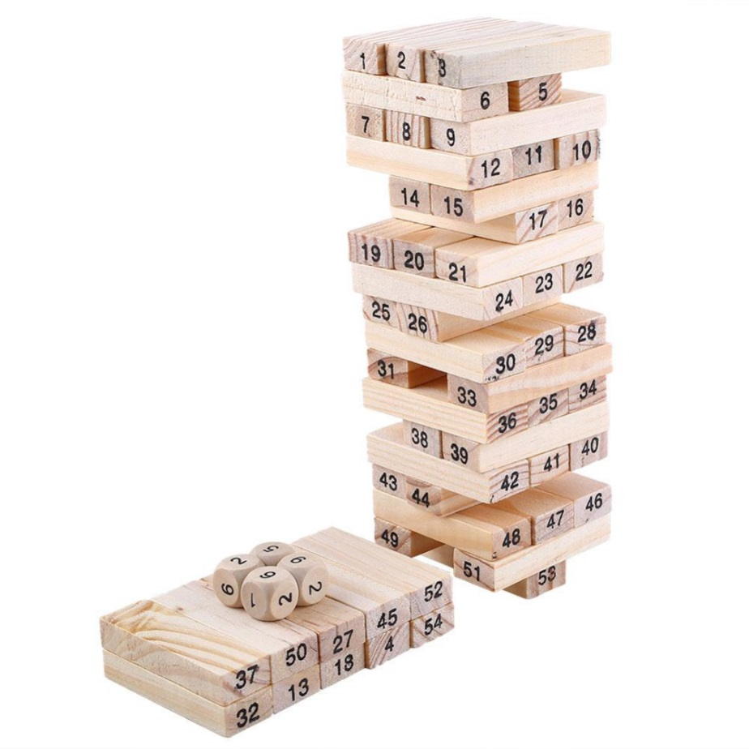Manfaat Bermain Jenga selain untuk hiburan dan mengisi waktu luang, Jenga memiliki manfaat lain yang berhubungan dengan kepribadian dan peningkatan skill. Memindah dan meletakkan balok kayu bisa melatih seseorang untuk menjadi pribadi yang lebih sabar dan tekun. berlatih lebih berhati-hati dalam mengambil keputusan. Tidak hanya itu, Jenga juga bisa membangun kemampuan fisik, fokus, dan emosi seseorang.

**Gambar 4. Permaianan Jenga**

1. **Petunjuk permainan jengga dan teka-teki silang**

Berikut adalah Petunjuk permainan jengga dan teka-teki silang

THE BATEKS GAMES

(kombinasi permainan balok/jengga dan teka-teki silang)

**Aturan permainan**

1. Pengambilan balok hanya menggunakan satu tangan.
2. Apabila bangunan balok runtuh, kelompok diperbolehkan menyusun kembali balok dan melanjutkan permainan, selama masih ada waktu.
3. Satu balok bernilai 1 soal teka-teki silang
4. Waktu untuk mengambil balok maksimal 1 menit.

LANGKAH-LANGKAH PERMAINAN

1. Masing-masing perwakilan kelompok mengambil nomor urut undian untuk pengambilan balok pada jenga.
2. Perwakilan masing-masing anggota kelompok mengambil salah satu balok yang pada bangunan balok sesuai dengan jumlah dadu yang sudah diambil. lalu balok yang sudah diambil diletakkan diatas susunan balok secara acak (tidak harus sesuai urutan)
3. Jika pada saat mengambil salah satu balok dan bangunan balok hancur, maka tim tersebut harus menyusun kembali dan memulai permainan dari awal.
4. Waktu masing-masing kelompok adalah 10 menit, untuk menuntaskan 15 buah balok yang harus diambil didalam bangunan balok.
5. Setiap balok yang berhasil diambil nilainya 1 soal.
6. Semakin banyak balok yang dapat diambil, maka semakin banyak soal yang diperoleh.
7. Masing-masing kelompok menjawab soal teka- teki silang sesuai nomor yang sudah diambil.
8. Jawaban dituliskan di kolom teka-teki silang
9. Pemenang dalam kuis ini akan mendapatkan hadiah.

**DAFTAR PUSTAKA**

Agus Wasisto DDW. 2013.*Proses Pembelajaran dan Penilaian*

*di Satuan Pendidikan*. Yogyakarta : CV Sahabat

Joyce, B., Weil, M., and Calhoun, E. 2009. *Model of Teaching.* 8th edition. Boston:Allyn dan Bacon.

Meier,Dave. 2005. *The Accelerated Learning Handbook. Paduan Kreatif dan Efektif Merancang Program Pendidikan dan Penelitian*. Bandung: Kaifa.

Rose, Colin. (2003). *Accelerated learning for 21 st century, Cara*

*Belajar Cepat Abad XXI*.Bandung: Penerbit Nuansa.

Tipper, Michael. 2005. *Accelerated Learning*. *Training Journal*,

32.

Trianto.2009. Mendesain Model Pembelajaran Inovatif, Progresif, Konsep, Landasan, dan ImplementasinyanPada Kurikulum Tingkat Satuan Pendidikan (KTSP). Jakarta: Kencana Prenada Media Group.

______.2010. Model Pembelajaran Terpadu, Konsep, Strategi, dan Implementasinya dalam Kurikulum Tingkat Satuan Pendidikan (KTSP)

.Jakarta: PT Bumi Aksara.

______. 2013. Mendesain Model Pembelajaran Inovatif, Progresif, Konsep, Landasan, dan ImplementasinyanPada Kurikulum Tingkat Satuan Pendidikan (KTSP). Jakarta: Kencana Prenada Media Group.